秸秆资源化利用方式生命周期碳减排效果评价
摘要
我们评估了秸秆直接还田、饲料化、直燃发电、厌氧发酵、与煤共燃、气化生产甲醇六种资源化利用方式的碳减排潜力。结果显示，减排效果依次为：生产甲醇 > 直接还田 > 直燃发电 > 厌氧发酵 > 饲料化 > 与煤共燃。此外技术效果存在空间异质性，如秸秆直燃发电在华北、西北多省碳汇效益显著，而在西南部分省份效果较弱；与煤共燃在南方多省减排较好，但在北方部分地区可能增加排放。该研究可为我国因地制宜推进秸秆资源化利用提供科学参考。
关键词：秸秆，生命周期评价，资源化利用方式，碳排放
- 引言

研究背景
随着全球人口数量的不断增长和经济的快速发展，能源需求逐年增加，不可再生资源迅速枯竭和气候变暖的风险日益突出。生物质因其高可用性、可再生性、可存储与碳中性等特点，成为化石资源的潜在替代品，推动秸秆综合利用、实现秸秆资源化利用对我国至关重要。
  - 研究目的
一方面，对不同秸秆利用技术路线进行生命周期的环境效益计算，有助于评估废弃生物质的脱碳潜力和各个潜在需求端的资源可得性，帮助农业、交通、工业等部门完善脱碳路径；另一方面，对不同省份多种秸秆利用方式进行合理的规划分配，可以为各相关主体提供决策支持。
- 研究方法与数据来源

研究方法
我们将使用efootprint软件进行秸秆资源化利用各个技术路线环境负荷的具体计算，并通过Rstudio进行数据结果的分析和可视化。

模型假设
我们研究秸秆从收集开始到产品的过程，具体系统边界如图2-1。
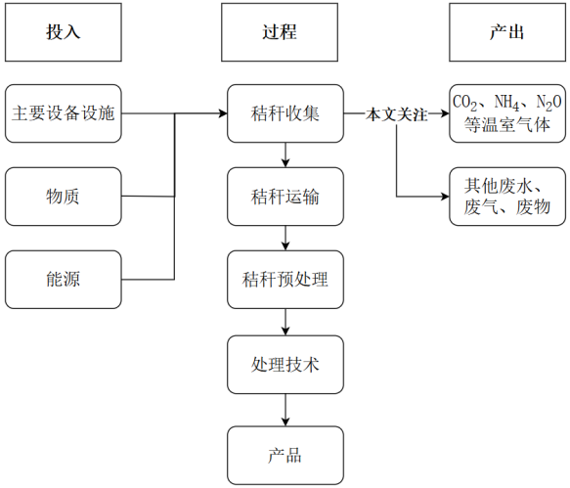

数据来源
研究使用的数据来源主要有以下三种：
- 文献数据
六种秸秆资源化利用技术路线中物质、能量输入和产物输出的具体参数大多来自此前学者相关文献，我们使用统一的功能单元和系统边界对文献数据进行了收集、整理和换算来完成不同处理流程的计算和比较。
- 生命周期评价数据库
在计算过程中我们使用efootprint软件，利用软件内部搭载的中国生命周期基础数据库（CLCD）进行不同流程不同环节二氧化碳排放量的计算。
对于数据库中缺少部分环节的排放因子，我们结合国家温室气体排放因子数据库、国家发展和改革委员会发布《二氧化碳排放核算方法及数据核查表》文件和文献数据等进行补充。
- 实景数据
少数技术路线参数来自相关部门、企业提供的实际生产过程中记录的实景数据
- 结果与讨论
我们使用Rstudio软件对各个秸秆资源化利用技术生命周期的计算结果以及直燃发电、与煤共燃两种技术不同省份的数据进行可视化，并在此基础上进行结果讨论。

3.1 六种秸秆利用方式各个环节的环境影响
首先我们对直接还田、饲料化、直燃发电、厌氧发酵、与煤共燃和生产甲醇六条技术路线分别进行分析，其中秸秆种类有异质性的直接还田和厌氧发酵工艺，我们选择环境影响最小的秸秆种类进行具体分析，对每条技术路线绘制了瀑布图以展示其中不同环节对环境的影响（如图3-1~3-6）。
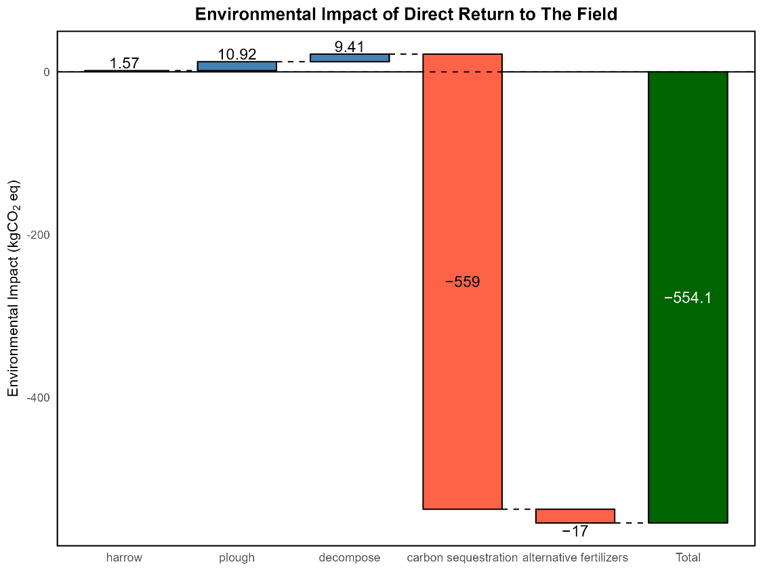
图3-1 秸秆直接还田的环境影响
在秸秆直接还田中，耙、深翻覆盖土壤和秸秆分解腐烂环节的温室气体排放量较少，而秸秆还田的碳封存和化肥替代显著抵消了二氧化碳排放，结果表明，1t秸秆直接还田的环境影响为-554.1kgCO₂eq。第一，秸秆直接还田技术较为简单，无需复杂的预处理，减少了能源消耗、加工和运输过程中的碳排放；第二，秸秆作为有机质输入，通过微生物转化为稳定的腐殖质，长期储存于土壤中，能够显著提高土壤SOC的含量，在抵减二氧化碳排放的同时改善土壤质量、肥力和保水能力，对可持续农业实践至关重要。
结果表明，秸秆直接还田通过简化技术流程、促进土壤碳汇实现了农业减排固碳的双重目标，实施秸秆直接还田实践与可持续农业目标保持一致。

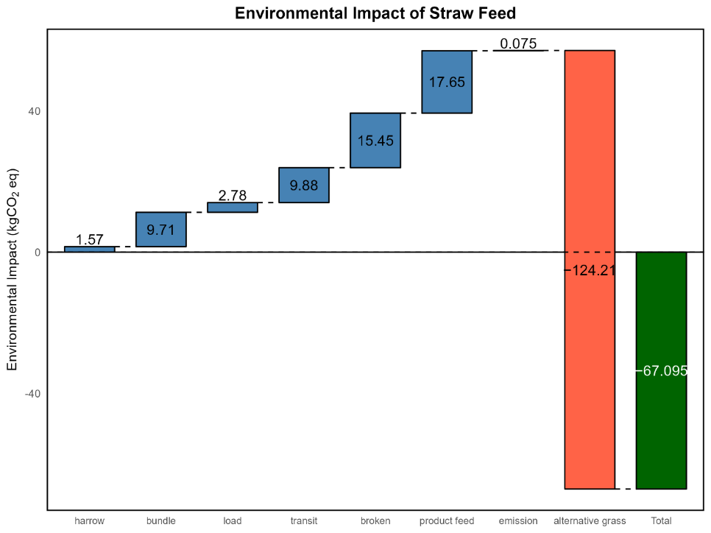
图3-2 秸秆饲料化的环境影响
在秸秆饲料化的过程中，秸秆破碎和饲料生产环节的温室气体排放较多，秸秆饲料替代牧草使得全生命周期实现碳减排效果。其中，温室气体的排放主要来源于运输、破碎机、打包消耗的电力和柴油，结果表明1t秸秆饲料生产加工的碳排放为57.115kgCO₂eq。尽管秸秆饲料化过程存在碳排放，但环境影响最大的是对牧草的替代，这一环节的减排效应为-124.21kgCO₂eq，这可能是因为秸秆饲料的生产和使用减少了牲畜对天然牧草的消耗，从而减少了与牧草种植、管理、收获和运输等相关的碳排放。
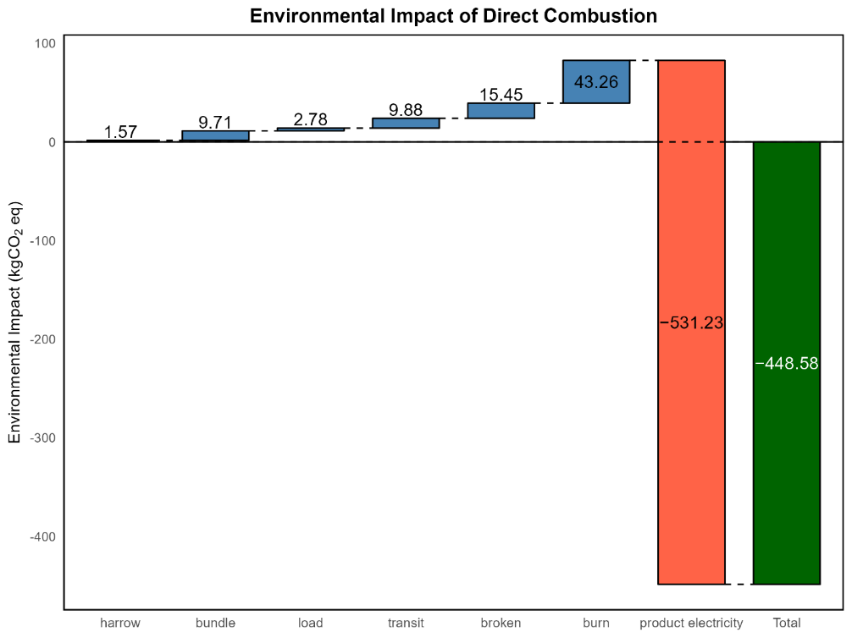
图3-3 秸秆直燃发电的环境影响
秸秆直燃发电过程中，温室气体的排放主要来自秸秆破碎和焚烧环节的电力消耗，1t秸秆焚烧产生990kWh的电力，这使得秸秆直燃发电具有较大的碳减排效益。
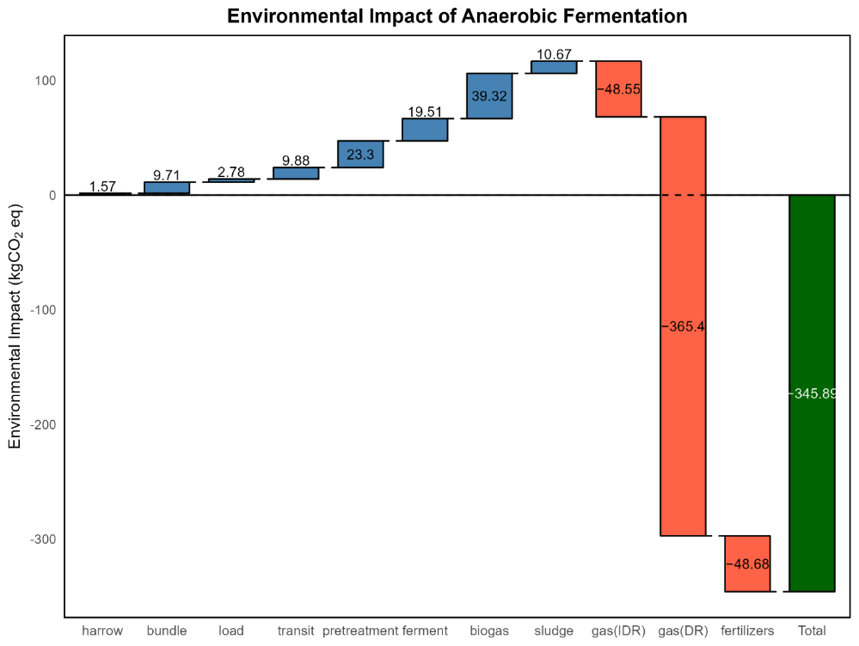
图3-4 秸秆厌氧发酵的环境影响
秸秆厌氧发酵过程中，预处理环节、发酵装置消耗的电力、沼气净化环节和沼渣处理的能耗是温室气体排放的主要环节。其中，预处理环节秸秆破碎消耗电力，同时使用碳酸氢铵和草木灰水解秸秆中的木质纤维素结构；沼气净化环节加入氢氧化钠与二氧化碳反应从而减少CO₂排放，这一过程中温室气体的排放主要来自机械消耗的电力。对于秸秆厌氧发酵的产物利用，我们认为沼气沼渣净化产生的天然气和有机肥料能够抵减相应的二氧化碳排放量，如图3-4，gas（IDR）是替代天然气生产输送等间接排放量-48.55kgCO₂eq；gas（DR）是替代天然气燃烧的直接排放量-365.4kgCO₂eq；fertilizers则是产生的有机肥替代对应氮肥、磷肥、钾肥的排放量-48.68kgCO₂eq。
总得来说，秸秆厌氧发酵的流程较为复杂、输入物质较多，但二氧化碳排放的主要来源依然是各个环节机械的电力等一次能源消耗，产生的天然气和有机肥抵减了更多的二氧化碳排放使得全过程的GWP为-345.89kgCO₂eq。
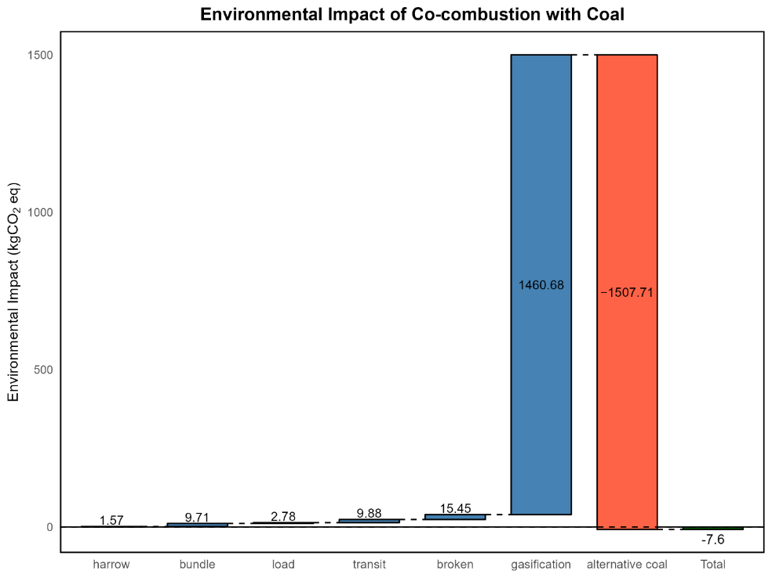
图3-5 秸秆与煤共燃的环境影响
秸秆气化与煤掺烧过程中，秸秆气化环节排放大量的二氧化碳，这主要来源于蒸汽、电力和干躁热的输入，干躁热主要用于秸秆预处理，降低含水量、提高热值；电力为气化炉、风机、压缩机等提供能源；蒸汽则在气化炉中与碳反应生成合成气。从结果来看，1t秸秆气化掺烧的GWP为-7.6kgCO₂eq，生物质原料的碳汇功能被稀释。
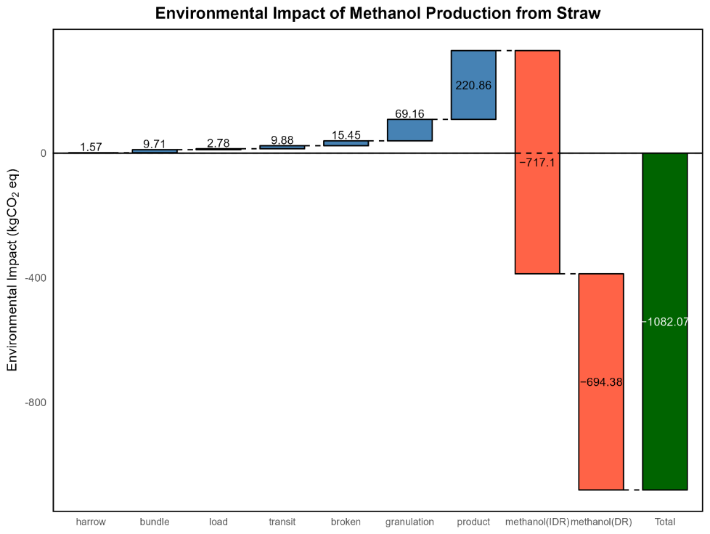
图3-6 秸秆生产甲醇的环境影响
秸秆生产甲醇的二氧化碳排放主要来自破碎、颗粒和甲醇生产环节的能源消耗。甲醇生产包括秸秆气化生产合成气（主要成分为CO和H₂）和合成气加氢制甲醇两部分，其中气化炉、压缩机消耗了大量的电力，是温室气体排放的最大来源。产生的甲醇可以抵减对应质量甲醇生产运输等间接二氧化碳排放。由于我国目前工业甲醇生产以煤制甲醇为主，甲醇生产运输的温室气体排放和直接燃烧的温室气体排放量均较大，这使得秸秆生产甲醇具有巨大的碳减排效益。

3.2六种技术路线环境影响比较
我们对直接还田、饲料化、直燃发电、厌氧发酵、与煤共燃和生产甲醇六种技术进行比较，其中直接还田和厌氧发酵因秸秆种类不同结果存在较大差异，其他四种技术路线则按照水稻、小麦和玉米秸秆不存在异质性进行分析，图1-7体现的是不同秸秆不同技术路线的环境影响。
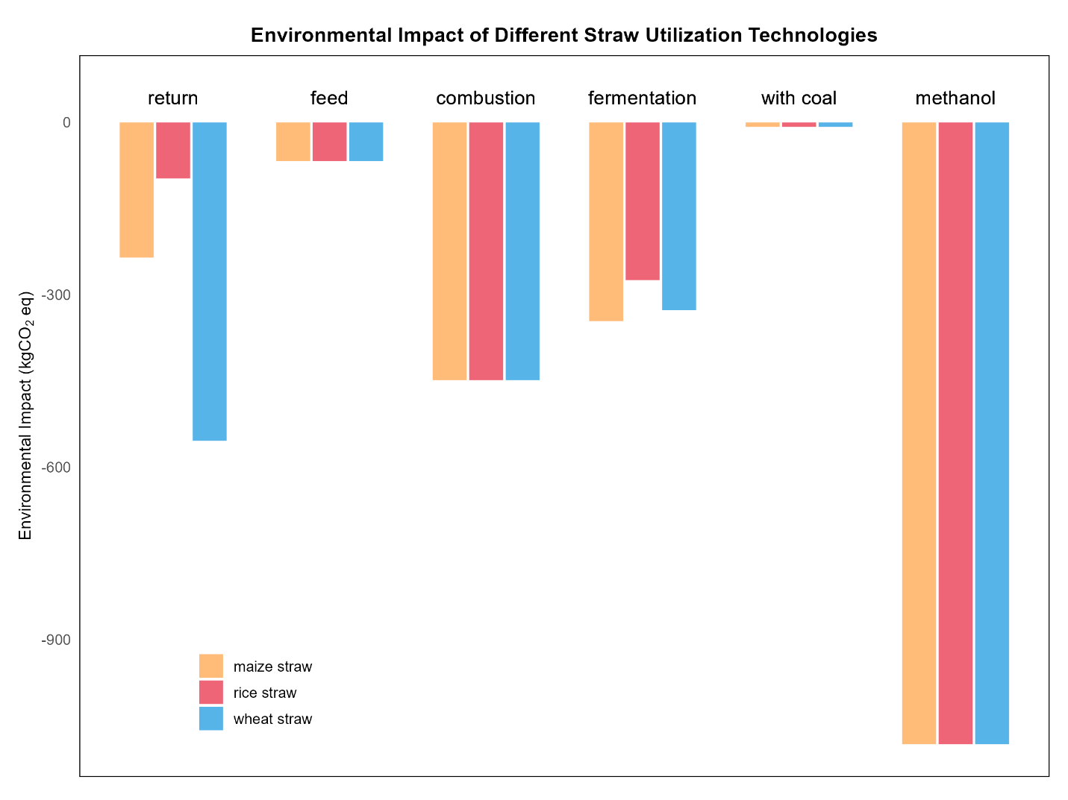
图3-7 六种技术路线的环境影响比较
对秸秆直接还田而言，1t小麦秸秆还田的碳减排效果大于玉米秸秆大于水稻秸秆。第一，秸秆的碳含量和分解速率是影响其碳减排效果的关键因素。与玉米秸秆相比，小麦秸秆的C/N较高，这意味着其分解速度较慢，能够更长时间地将碳固定在土壤中且排放的N₂O更少，从而增强碳减排效果。第二，就计算过程而言，1t玉米秸秆还田碳减排效果小于小麦秸秆主要原因还是由于玉米秸秆亩产更大，在秸秆质量为功能单元时，1t小麦秸秆相应的还田面积更大。第三，秸秆的土壤环境也对秸秆分解和碳固定具有重要影响。小麦秸秆在旱地土壤中，通气性较好，有机碳更易转化为稳定的腐殖质；然而，水稻秸秆在水田环境中，由于厌氧条件存在，水稻秸秆腐烂会产生大量的CH₄，严重削弱水稻秸秆还田的碳减排效果。
对厌氧发酵而言，玉米秸秆的碳减排效果大于小麦秸秆大于水稻秸秆，这是由于玉米秸秆厌氧发酵产甲烷量大于小麦秸秆大于水稻秸秆使得产物天然气量存在差异。
总得来说，秸秆直接还田、饲料化、直燃发电、厌氧发酵、与煤共燃和生产甲醇六种技术路线均能产生碳减排效应，碳减排效果：生产甲醇＞直接还田＞直燃发电＞厌氧发酵＞秸秆饲料化＞与煤共燃，其中秸秆种类存在异质性的技术路线，我们按照碳减排效果最好的秸秆类型与其他技术路线的环境影响进行比较。仅考虑碳排放的环境影响，生产甲醇依靠能源替代成为最优的秸秆利用方式；与煤掺烧中燃煤产生的二氧化碳直接排放，而生物质原料的碳汇功能被稀释，秸秆与煤掺烧这一利用方式碳汇效果最差，应逐渐进行管制。

3.3 直燃发电和与煤共燃技术的省级异质性结果
将直燃发电和与煤共燃两种技术数据分别绘制GIS图如下。
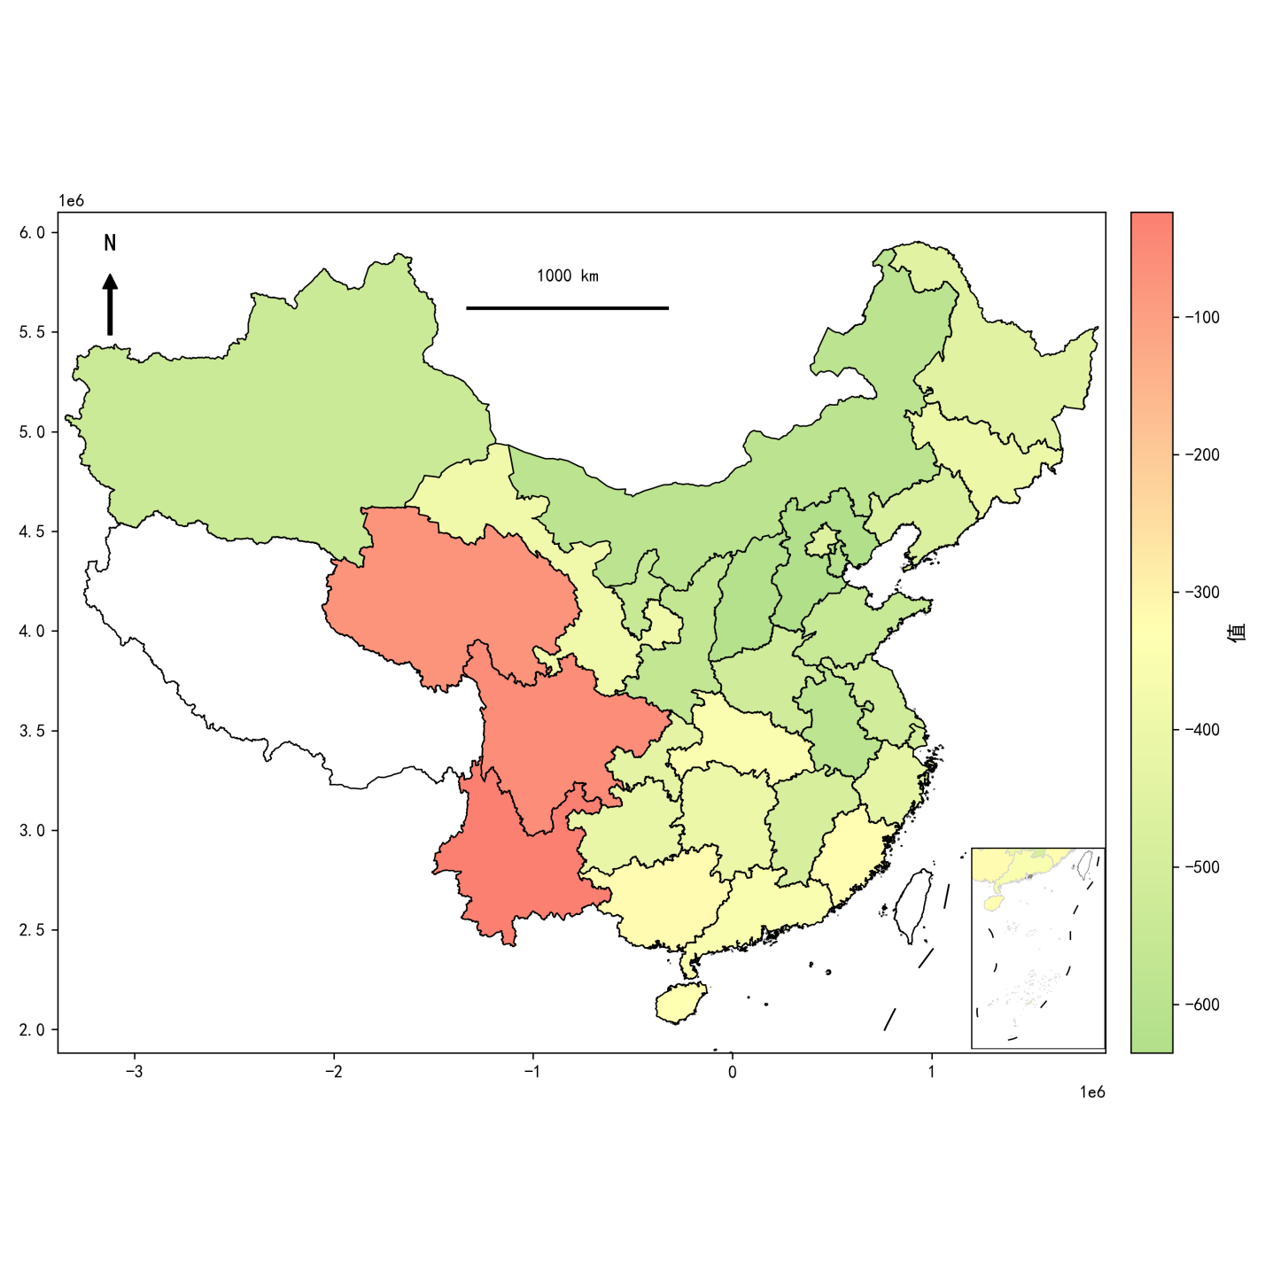
图1-8不同省份秸秆直燃发电的环境影响（单位：kgCO₂eq）
河北、山西、天津、内蒙古、安徽、陕西、宁夏、山东、新疆、河南是秸秆直燃发电碳汇效果最好的十个省份，由于这些省份电网电力排放因子较高，在秸秆直接燃烧产生相同kWh电力的情况下，这些地区能源替代递减的碳排放量更多。云南、四川和青海秸秆直燃发电的碳减排效果不明显，同样，主要是因为这些省份电网电力排放因子较低。
不同省份电力排放因子差异可以从能源结构、工业布局以及地理环境等多方面进行综合分析。第一，山西、内蒙古、陕西和宁夏等地是我国煤炭大省，煤炭资源丰富且开采成本较低，导致火力发电在这些地区占据主导地位，火力发电过程中产生大量温室气体，直接推高了电力排放因子。第二，河北、山东、山西、内蒙古、河南等省份工业结构偏向重工业，尤其是钢铁、化工、建材等高能耗行业集中，高能耗行业的用电需求进一步加剧电力排放因子上升。第三，新疆由于电网基础设施建设和能源输送技术的限制，火力发电仍然是主要的电力供应方式，同时冬季供暖需求进一步增加了对煤炭发电的依赖，使得电力排放因子也较高。此外，云南、四川和青海电力排放因子较低的原因主要归功于丰富的水电资源、风能和太阳能的快速发展、政策支持以及地理环境的优势。四川、云南水资源丰富，青海太阳能资源丰富，作为清洁能源大省，这三个省份在政策支持下优先消纳水电、风电和光伏发电，减少了化石能源发电的比例，其电力排放因子低于0.2kgCO₂/kWh。

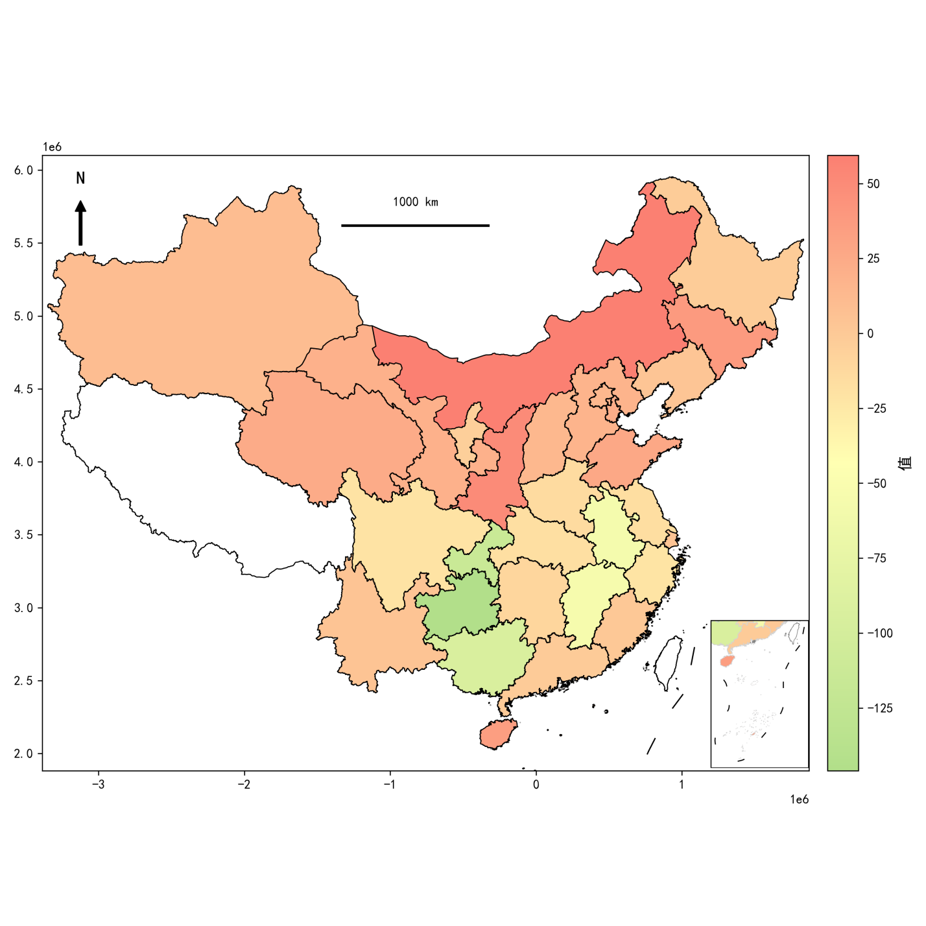
图3-9 不同省份秸秆与煤共燃的环境影响（单位：kgCO₂eq）
贵州、重庆、广西、安徽、江西这五个省份秸秆与煤掺烧的碳减排效果较好，这是因为这五个省份煤炭全生命周期碳排放更高，秸秆掺烧抵减的碳排放相对更多；而内蒙古、陕西、吉林、海南、山东、青海等地秸秆与煤掺烧则产生20kgCO₂eq以上排放。1t煤炭生命周期碳排放是由原煤质量、耗水量、耗电量、甲烷排放、运输以及焚烧共同影响的，其中不同省份煤炭焚烧GWP认为是相同的，不同省份煤炭GWP主要由耗电量和甲烷排放影响。新疆、内蒙古、青海、宁夏、陕西、甘肃、山西是生产每吨煤炭耗电量最低的省份，均位于北方煤炭资源丰富的地区，矿山规模较大、煤炭开采难度较低。在甲烷排放因子方面，贵州、重庆等西南地区的甲烷排放相对较高，具体而言，2019年贵州、安徽和河南分别仅占全国煤炭产量的3.4%、2.9%和2.8%，而这三个省份分别贡献了15%、10%和7%的CH₄排放量（Zhang Y et al., 2023），因此监督和控制大型和超大型煤矿的污染物排放至关重要。
- 结论
（1）1t秸秆直接还田、饲料化、直燃发电、厌氧发酵、与煤共燃和生产甲醇六种技术路线均能产生碳减排效应，具体GWP值分别为-554.1kgCO₂eq、-67.095kgCO₂eq、-448.58kgCO₂eq、-345.89kgCO₂eq、-7.6kgCO₂eq，-1082.07kgCO₂eq，碳减排效果：生产甲醇＞直接还田＞直燃发电＞厌氧发酵＞秸秆饲料化＞与煤共燃。
（2）对秸秆直接还田而言，1t小麦秸秆还田的碳减排效果大于玉米秸秆大于水稻秸秆；对厌氧发酵而言，玉米秸秆的碳减排效果大于小麦秸秆大于水稻秸秆。
（3）河北、山西、天津、内蒙古、安徽、陕西、宁夏、山东、新疆、河南是秸秆直燃发电碳汇效果最好的十个省份，云南、四川和青海秸秆直燃发电的碳减排效果不明显。
（4）贵州、重庆、广西、安徽、江西这五个省份秸秆与煤掺烧的碳减排效果较好，而内蒙古、陕西、吉林、海南、山东、青海等地秸秆与煤掺烧则产生20kgCO₂eq以上排放。

报告撰写: [李筱、童卓琳、李昊]
日期: 2026年1月
版本: 1.0

